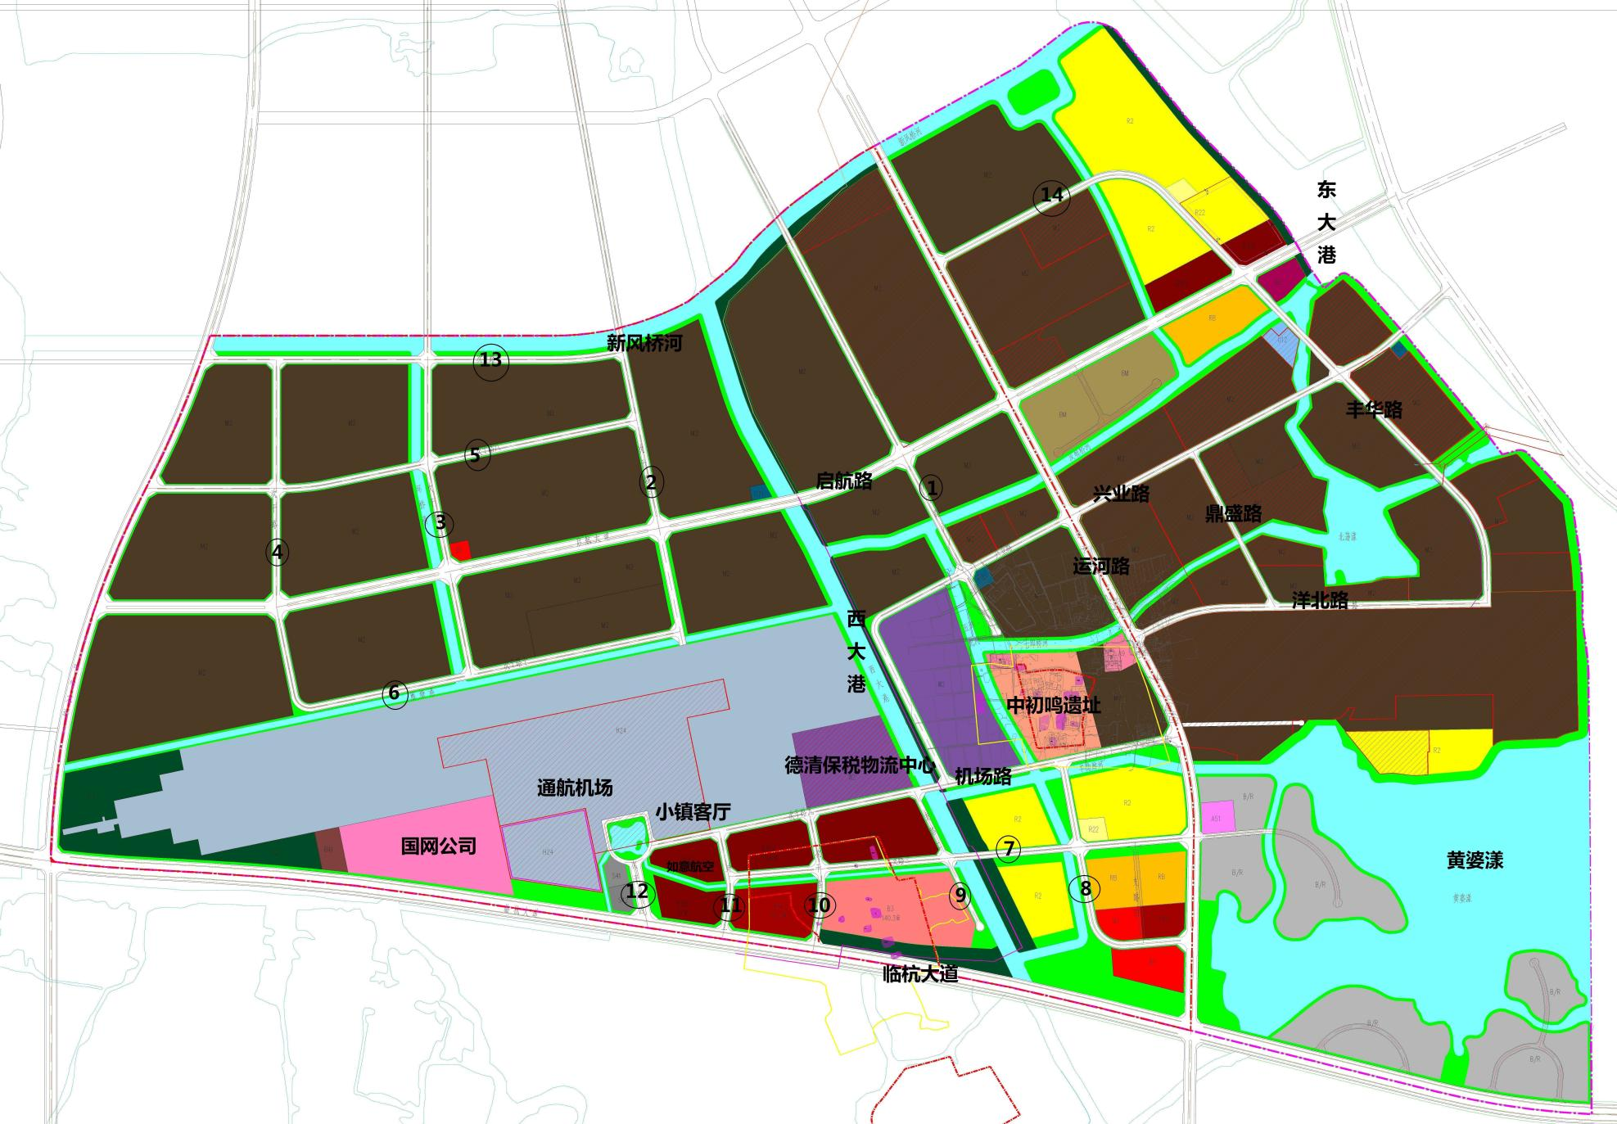
标号 | 长 | 宽 | 走向 | 起/止 | 路名 |  |  | 释义
1 | 1400 | 24 | 南-北 | 新风桥河至兴业路
2 | 1000 | 24 | 南-北 | 6-13
3 | 1100 | 24 | 南-北 | 6-13
4 | 1200 | 24 | 南-北 | 6-13
5 | 1600 | 24 | 东-西 | 2以西
6 | 1800 | 24 | 东-西 | 2-4
7 | 1500 | 24 | 东-西 | 运河路-11
8 | 800 | 24 | 南-北 | 机场路-运河路
9 | 500 | 24 | 南-北 | 机场路以南
10 | 500 | 24 | 南-北 | 机场路-临杭大道
11 | 300 | 24 | 南-北 | 机场路-临杭大道
12 | 200 | 24 | 南-北 | 机场路-临杭大道
13 | 1300 | 24 | 东西 | 2以西
14 | 1100 | 24 | 南-西 | 运河路-启航路

注：本次地名征集涉及14条道路，均位于通航产业园内（详见图一），每条街道可提供三个备选名称，应征者应对每条街道分别取名并进行释义。

